TUGAS PRAKTIKUM 14
DASAR FUNGSI

Nama : Devafilla Rizqy Santosa
Kelas : 1 D4 Teknik Informatika A
NRP : 3120600026
- Tugas Pendahuluan.
  - A. Listing
#include <stdio.h>
#include <stdlib.h>

int ganjil(int);

main()
{
int bil, angka_ganjil;

printf("Masukkan bilangan :");
scanf("%d", &bil);
printf("\n");

angka_ganjil = ganjil(bil);

if(angka_ganjil)
printf("Bilangan %d adalah bilangan ganjil", bil);

else
printf("Bilangan %d adalah bilangan genap", bil);
}

int ganjil(priksa)

{
return priksa % 2;
}
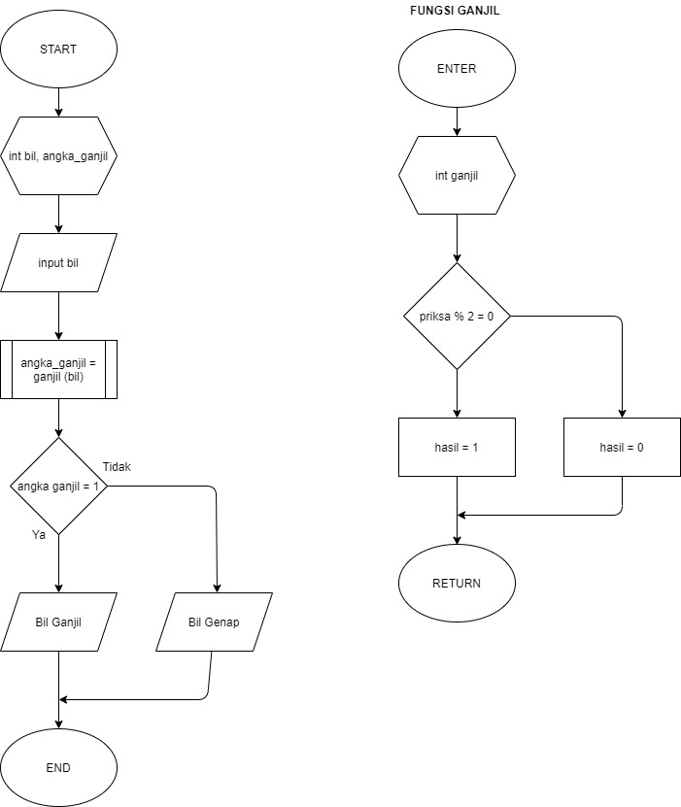
- Output
- Analisa
Sebuah program yang dapat menentukan bilangan ganjil atau genap. Dengan menggunkaan fungsi ganjil(int) untuk menghitung bilangan input merupakan ganjil atau genap. Setelah telah ditentukan bilangan tersebut termasuk bilangan apa, digunakan return value untuk mengembalikan ke main() untuk bisa dapat ditampilkan.

  - A. Listing
#include <stdio.h>
#include <stdlib.h>

long int faktorial(long int);

int main()
{
long int input, angka;
printf("Inputan bilangan : ");
scanf("%d",&angka);
input = faktorial (angka);

printf("Jumlah faktorial dari %d adalah %d", angka, input);
puts("");
}

long int faktorial(long int angka)

{
int n, input=1;
for(n=angka; n>0; n--)
{
input = input * n;
}
return input;
}
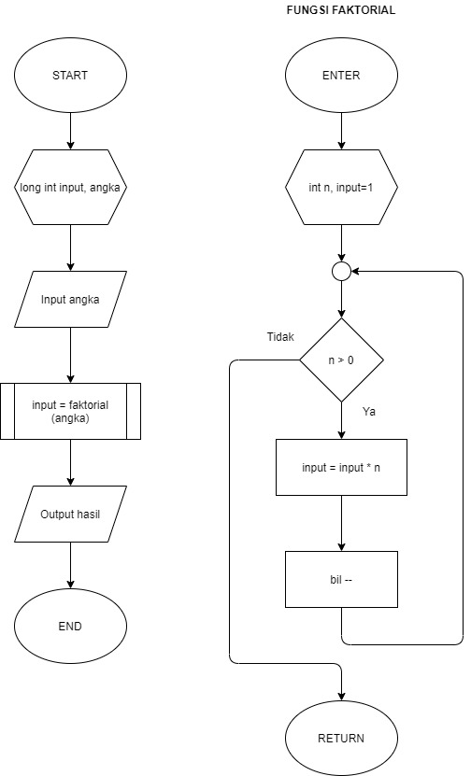
- Output
- Analisa
Sebuah program menghitung bilangan factorial. Dengan menggunakan fungsi factorial (int) dari inputan yang dimasukan, dan untuk menghitung perhitungan faktorial digunakan loop for untuk bisa menentukannya. Setelah menentukan hasil perhitungan maka digunakan return untuk bisa ditampilkan di main().
  - A. Listing
#include <stdio.h>
#include <stdlib.h>

int prima(int);

int main()
{
int bil, bil_prima;

printf("Masukkan bilangan = ");
scanf("%d",&bil);
bil_prima = prima(bil);

if(bil_prima)
printf("%d prima", bil);

else
printf("%d tidak prima", bil);

}

int prima(int bil)

{
int bagi, angka = 0;
for(bagi = 1; bagi <= bil; bagi++)
{
if(bil % bagi == 0)
angka++;
}
if(angka <= 2)
return 1;

else
return 0;
}
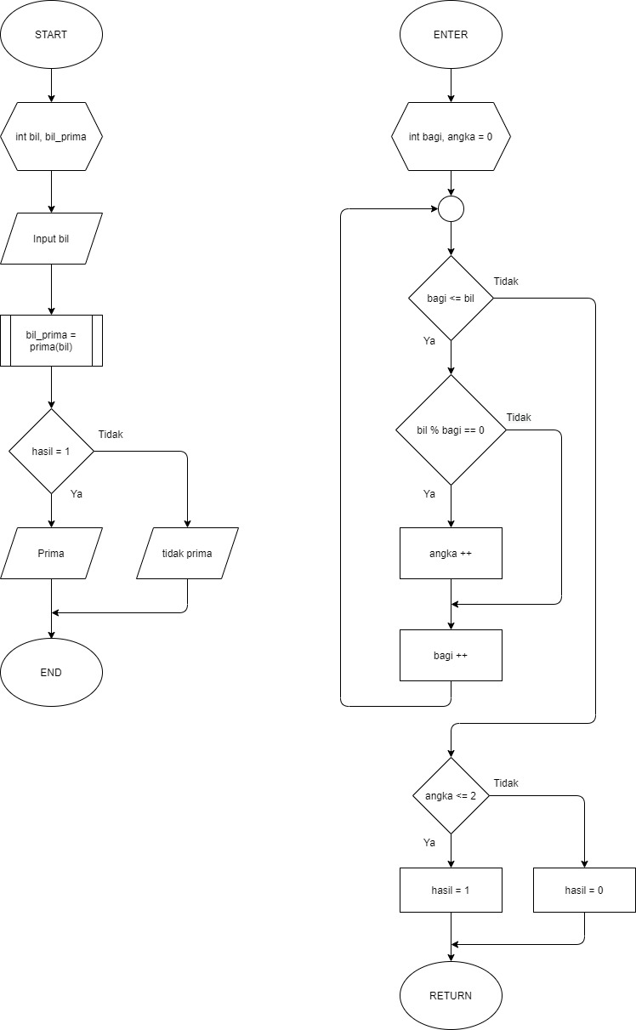
B. Output
C.Analisa
Sebuah program yang dapat menentukan bilangan inputan termasuk bilangan prima atau bukan. Setelah inputan digunakan fungsi prima(int) dan untuk menentukan bilangan prima atau bukan digunakan loop for dan if bil%batas untuk menentukan bilangan primanya,karna sifat bilangan prima hanya bisa dibagi dengan bilangan itu sendiri kecuali 1. Setelah diketahui maka digunakan return 1 untuk mendeklarasikan bahwa bilangan tersebut prima dan return 0 untuk bilangan bukanlah prima.
  - A. Listing
#include <stdio.h>
#include <stdlib.h>
#define phi 3.14159f;

float radian(float);

void main()
{
float derajat, hasil;

printf("Input derajat = ");
scanf("%f",&derajat);
hasil = radian(derajat);
printf("hasil konversi suhu : %f", hasil);

}
float radian(float derajat)
{
return (derajat / 180.0f) * phi;
}
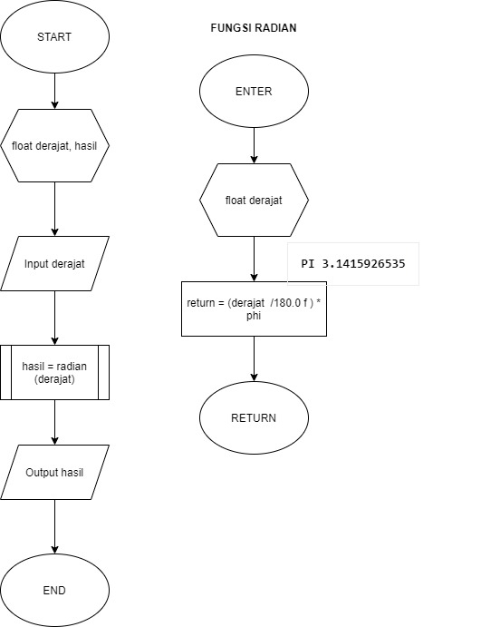
B. Output
C.Analisa
Sebuah program yang dapat menghitung besaran sudut derajat menjadi radian. Setelah inputan dari user lalu digunakan fungsi float radian(float) lalu di proses fungsinya digunakan rumus mencari radian. Lalu setelah diketahui hasilnya maka dikembalikan menggunakan return agar dapat ditampilkan.
  - A. Listing
#include <stdio.h>
#include <stdlib.h>

float konversi(char,float,char);

void main()

{

char satuan_asal, satuan_tujuan;
float suhu_awal,suhu_tujuan;

printf("Masukkan suhu awal = ");
scanf("%f",&suhu_awal);

fflush(stdin);
printf("Masukkan satuan asal [c, f, r]= ");
scanf("%c",&satuan_asal);

fflush(stdin);
printf("Masukkan satuan tujuan [c, f, r]= ");
scanf("%c",&satuan_tujuan);

suhu_tujuan = konversi(satuan_asal, suhu_awal, satuan_tujuan);
printf("%.2f %c = %.2f%c",suhu_awal, satuan_asal, suhu_tujuan, satuan_tujuan);

}
float konversi(char satuan_asal, float suhu_awal, char satuan_tujuan)
{
float batas_awal, batas_tujuan, suhu_sumber, suhu_sumber_tujuan, suhu_tujuan;

switch(satuan_asal)
{
case 'c':
batas_awal = 5; suhu_sumber =0;
break;

case 'r':
batas_awal = 4; suhu_sumber =0;
break;

case 'f':
batas_awal = 9; suhu_sumber =32;
break;
}

switch(satuan_tujuan)
{
case 'c':
batas_tujuan = 5; suhu_sumber_tujuan =0;
break;

case 'r':3
batas_tujuan = 4; suhu_sumber_tujuan =0;
break;

case 'f':
batas_tujuan = 9; suhu_sumber_tujuan =32;
break;
}
suhu_tujuan = (batas_tujuan / batas_awal) * (suhu_awal - suhu_sumber) + suhu_sumber_tujuan ;

return suhu_tujuan;
}

return suhu_tujuan;
}
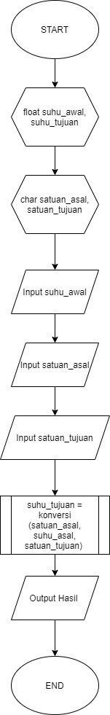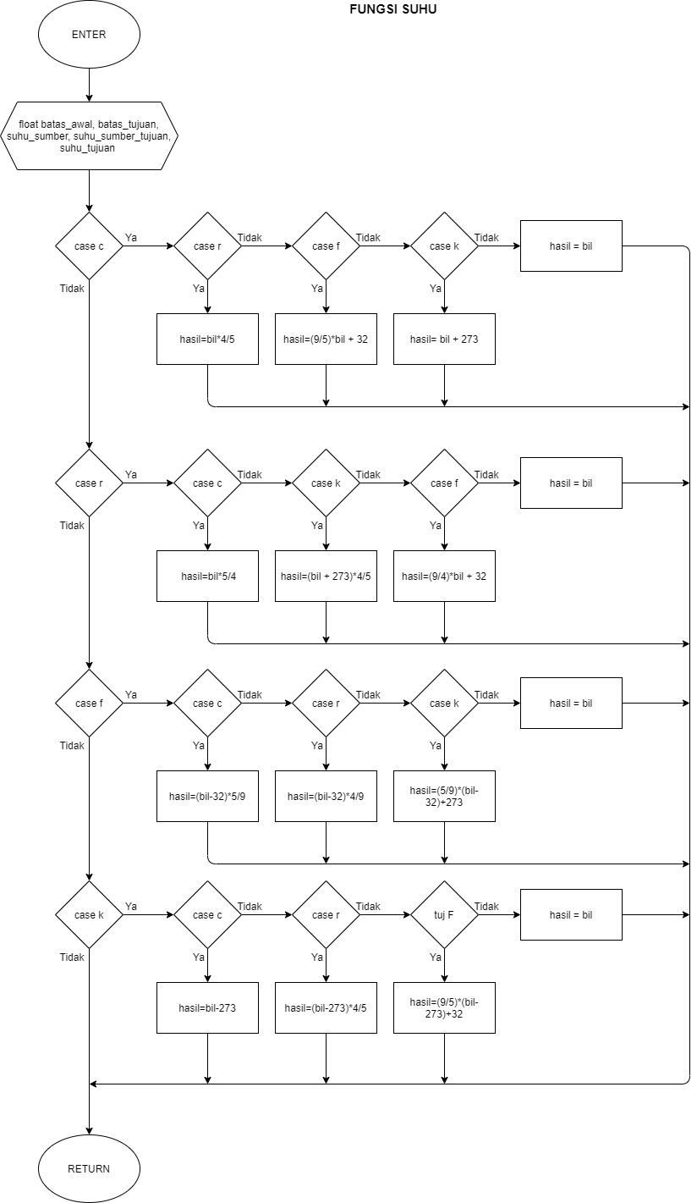
B. Output
C.Analisa
Sebuah program yang dapat mengkonversi suhu yang kita masukan dan memilih dari suhu asal ke suhu tujuan yang kita inginkan. Menggunakan fungsi suhu() untuk perhitungan suhunya. Untuk menentukan asal dan tujuannya menggunakan switch(plh) untuk mentukan asalnya lalu didalam tiap case digunakan if(tuj) untuk menentukan tujuan yang diinginkan. Dan setelah salah satu yang dipilih maka digunakan rumus untuk menghitung konversinya. Hasil lalu menggunakan return agar dapat ditampilkan di main().

- Kesimpulan
Parameter formal adalah variabel yang ada pada daftar parameter dalam definisi fungsi. Pada contoh program di atas misalnya, maka dalam fungsi jumlah() variabel x dan y dinamakan sebagai parameter formal. Adapun parameter aktual adalah parameter (tidak selalu berupa variabel) yang dipakai dalam pemanggilan fungsi.

- A. Listing
#include <stdio.h>

void ubah(int);

main()
{
int x;
printf("Masukkan nilai x : ");
scanf("%d", &x);
ubah(x);
printf("x = %d\n", x);
}
void ubah(int y)
{
y = 85;
}
B. Output
C.Analisa
Nilainya sama dengan yang diinputkan yaitu x. dikarenakan menggunakan void dan tidak dapat dikembalika ke main()

- A. Listing
#include <stdio.h>
#include <stdlib.h>

int kabisat (int, int, int);

main()
{
int tanggal, bulan, tahun, tahun_kabisat;

printf("Input tanggal : ");
scanf("%d", &tanggal);

printf("Input bulan : ");
scanf("%d", &bulan);

printf("Input tahun : ");
scanf("%d", &tahun);

tahun_kabisat = kabisat (tanggal, bulan, tahun);

if(tahun)
printf("%d Valid", tahun);

else
printf("%d tidak valid", tahun);

}
int kabisat (int tanggal, int bulan, int tahun)
{
int tanggal_1, bulan_1, tahun_1;

switch (bulan)
{
case 1:
if(tanggal_1==1||tanggal_1<=31);
printf ("Januari");
break;

case 2:
if(tanggal_1==1||tanggal_1<=28);
printf ("Februari");
break;

case 3:
if(tanggal_1==1||tanggal_1<=31);
printf ("Maret");
break;

case 4:
if(tanggal_1==1||tanggal_1<=30);
printf ("April");
break;

case 5:
if(tanggal_1==1||tanggal_1<=31);
printf ("Mei");
break;

case 6:
if(tanggal_1==1||tanggal_1<=30);
printf ("Juni");
break;

case 7:
if(tanggal_1==1||tanggal_1<=31);
printf ("Juli");
break;

case 8:
if(tanggal_1==1||tanggal_1<=30);
printf ("Agustus");
break;

case 9:
if(tanggal_1==1||tanggal_1<=31);
printf ("September");
break;

case 10:
if(tanggal_1==1||tanggal_1<=30);
printf ("Oktober");
break;

case 11:
if(tanggal_1==1||tanggal_1<=31);
printf ("November");
break;

case 12:
if(tanggal_1==1||tanggal_1<=30);
printf ("Desember");

if(tahun % 4 == 0)

return 1;

else
return 0;

break;
}
}

case 7:
if(tanggal_1==1||tanggal_1<=31);
printf ("Juli");
break;

case 8:
if(tanggal_1==1||tanggal_1<=30);
printf ("Agustus");
break;

case 9:
if(tanggal_1==1||tanggal_1<=31);
printf ("September");
break;

case 10:
if(tanggal_1==1||tanggal_1<=30);
printf ("Oktober");
break;

case 11:
if(tanggal_1==1||tanggal_1<=31);
printf ("November");
break;

case 12:
if(tanggal_1==1||tanggal_1<=30);
printf ("Desember");

if(tahun % 4 == 0)

return 1;

else
return 0;

break;
}
}
B. Output
C.Analisa
Sebuah program yang dapat menentuka tahun yang diinputkan perupakan tahun kabisat atau bukan, dan jika bukan tahun kabisat dan dimasukan tanggal 29 bulan 2 maka nantinya tanggal tidak valid. Dengan menggunakan fungsi kabisat(int,int,int) setelah inputan user, lalu untuk menentukan tahunnya kabisat atau bukan digunakan if dan else Ketika if (tahun%4!=) maka tahun bukan kabisat, lalu untuk menentukan tanggal tidak valid digunakan switch case(bln) lalu if apabila tanggalnya bukan dari yang disyaratkan maka nanti ditampilkan tanggal tidak valid.

